以下資料由匯鑽科技股份有限公司自行輸入，資料若有錯誤、遺漏或虛偽不實，均由該公司負責。

公司簡介
主要業務項目
最近五年度簡明損益表及申請年度截至最近月份止之自結損益表
最近五年度簡明資產負債表
最近三年度財務比率

公司名稱：匯鑽科技股份有限公司 (股票代號：8431)

輔導推薦證券商 | 大華證券、台新證券、中信銀證券、寶來證券
主辦輔導券商聯絡人電話 | 林明玲/23148800分機7055
註冊地國 | (外國發行人適用)
訴訟及非訟代理人 | (外國發行人適用)

公司簡介(公司介紹、歷史沿革、經營理念、未來展望等)

匯鑽科技集團於民國八十八年在中國大陸深圳市成立，是專業表面處理製造服務的公司。身為專業表面處理製造服務業的領導者，匯鑽科技集團提供先進的金屬表面處理技術與最佳的製造效率上已建立聲譽。匯鑽科技集團台灣母公司於民國九十七年設立，接續在民國九十八年九月透過股權買賣，直接持有集團100%的股權，並開始認列子公司轉投資收益，並編制合併報表。
自創立開始，匯鑽科技集團即持續提供客戶最先進的技術及品質保證服務。匯鑽科技集團目前在華南地區已有五個廠區，為華南地區最大之專業表面處理廠。本公司擁有優秀的經營團隊，秉持著『配合政府法令，持續經營永續發展』的經營理念，追求企業永續經營及成長；除整體營運穩定外，獲利狀況也逐年提昇，是中國大陸華南地區績優廠商之一 。
匯鑽科技集團藉由與每個客戶所建立的堅強的夥伴關係，穩定地創造了強而有力的成長。全球的金屬零組件生產供應商因信任匯鑽科技的尖端製程技術、品質確認服務、加工生產力與產品品質，將其產品的後段表面處理製程交予匯鑽科技生產。匯鑽科技已為全球一百多個客戶提供服務，生產超過一千多種的應用產品，被廣泛地運用在電腦產品、汽車工業與醫療產品等多樣應用領域。
此外，考量到公司長期的成長和策略發展，匯鑽科技已決定投資照明 (Lighting) 和IC封裝相關產業，並於民國九十九年七月透過併購方式取得頂群科技(深圳)有限公司的股權，已取得相關製程的技術與產能。匯鑽科技集團有能力提供差異化的領導技術及提供客戶獨特價值的定位策略，來追求其中的諸多新商機。

集團架構

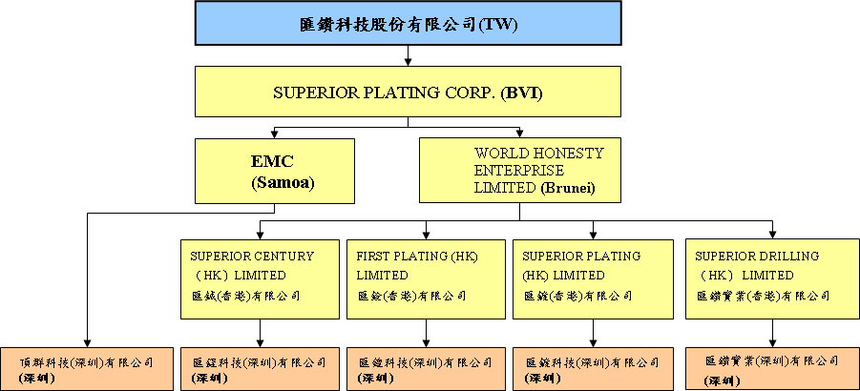

匯鑽科技透過第三地境外控股持有五家深圳公司，此五家公司皆為匯鑽科技100%擁有。目前匯鑽集團的生產與銷售皆透過在大陸的子公司發生，並直接服務在大陸華南地區的客戶。目前集團正積極在台灣尋找有潛力的投資機會，將於台灣直接服務在台灣需要高階表面處理服務之客戶，也能使匯鑽科技集團擴大在台灣的投資規模，以尋求股東與客戶雙贏的機會。

願景
成為全球最先進及最大的表面處理技術及製造服務業者，並且與我們的客戶共同組成堅強的競爭團隊。

企業核心價值
1.誠信正直：
這是我們最基本也是最重要的理念。我們說真話；我們不誇張、不作秀；對客戶我們不輕易承諾，一旦做出承諾，必定不計代價，全力以赴；對同業我們在合法範圍內全力競爭，我們也尊重同業的智慧財產權；對供應商我們以客觀、清廉、公正的態度進行挑選及合作。在公司內部，我們絕不容許貪污；不容許有派系；也不容許「公司政治」。我們用人的首要條件是品格與才能，絕不是「關係」。
2.承諾：
匯鑽科技堅守對客戶、供應商、員工、股東及社會的承諾。所有這些權益關係人對公司的成功都相當重要，公司會盡力照顧所有權益關係人的權益。
3.創新：
創新是我們的成長的泉源。我們追求的是全面，涵蓋策略、行銷、管理、技術、製造等各方面的創新。
4.客戶夥伴關係：
客戶是我們的夥伴，因此我們優先考慮客戶的需求。我們視客戶的競爭力為匯鑽科技的競爭力，而客戶的成功也是匯鑽科技的成功。我們努力與客戶建立深遠的夥伴關係，並成為客戶信賴且賴以成功的長期重要夥伴。

企業經營理念
1. 堅持誠信正直。
2. 專注於「專業表面處理製造服務」本業。
3. 放眼世界市場，國際化經營。
4. 注意長期策略，追求永續經營。
5. 客戶是我們的夥伴。
6. 品質是我們工作與服務的原則。
主要業務項目：

主要係從事金屬與塑膠表面處理技術之研發、製造服務。
公司所屬產業之上、中、下游結構圖：

最近五年度簡明損益表及申請年度截至最近月份止之自結損益表

單位：新台幣仟元
年度  項目 |  | 95年 | 96年 | 97年 | 98年 | 99年 | 100 年截  至1月份止
營業收入 |  | - | - | - | 6,250 | 25,001 | 1,023
營業毛利 |  | - | - | - | 350 | 15,520 | 1,023
毛利率(%) |  | - | - | - | 5.60 | 62.08 | 100.00
營業外收入 |  | - | - | 2 | 56,772 | 138,252 | 1,468
營業外支出 |  | - | - | - | (658) | 11,809 | 1,791
稅前損益 |  | - | - | (1,021) | 42,299 | 113,739 | 14
稅後損益 |  | - | - | (1,021) | 38,918 | 111,337 | 14
每股盈餘（元） |  | - | - | (20.42) | 3.13 | 3.09 | 0.0003
股利發放 | 現金股利(元) | - | - | - | 1.08 | - | -
股利發放 | 股票股利(資本公積轉增資)(元) | - | - | - | - | - | -
股利發放 | 股票股利(盈餘轉增資)(元) | - | - | - | - | - | -
註：99年度及100年1月均為公司自結數
最近五年度簡明資產負債表

單位：新台幣仟元

單位：新台幣仟元
年度  項目 |  | 95年 | 96年 | 97年 | 98年 | 99年
流動資產 |  | - | - | 393 | 255,906 | 441,081
基金及長期投資 |  | - | - | - | 375,321 | 478,079
固定資產 |  | - | - | - | 3,732 | 4,217
無形資產 |  | - | - | - | - | 366
其他資產 |  | - | - | - | 419 | 2,288
資產總額 |  | - | - | 393 | 635,378 | 926,032
流動  負債 | 分 配 前 | - | - | 914 | 4,472 | 56,213
流動  負債 | 分 配 後 | - | - | 914 | 38,492 | 56,213
長期負債 |  | - | - | - | - | -
其他負債 |  | - | - | - | 1,563 | 5,454
負債  總額 | 分 配 前 | - | - | 914 | 6,035 | 61,666
負債  總額 | 分 配 後 | - | - | 914 | 40,055 | 61,666
股本 |  | - | - | 500 | 315,000 | 360,000
資本公積 |  | - | - | - | 283,719 | 423,219
保留  盈餘 | 分 配 前 | - | - | (1,021) | 37,897 | 115,213
保留  盈餘 | 分 配 後 | - | - | (1,021) | 3,877 | 115,213
長期股權投資  未實現跌價損失 |  | - | - | - | - | -
累積換算調整數 |  | - | - | - | (7,273) | 34,068
股東權益總額 | 分 配 前 | - | - | (521) | 629,343 | 864,365
股東權益總額 | 分 配 後 | - | - | (521) | 595,323 | 864,365
註：99年度為公司自結數
最近三年度財務比率

年 度  項 目 |  | 97年 | 98年 | 99年
財  務  比  率 | 毛利率(%) | - | 5.60 | 62.08
財  務  比  率 | 流動比率(%) | 43.00 | 5,722.41 | 784.66
財  務  比  率 | 應收帳款天數(天) | - | 182.5 | 192.22
財  務  比  率 | 存貨週轉天數(天) | - | - | -
財  務  比  率 | 負債比率(%) | 232.57 | 0.95 | 15.02
投資人若欲查詢該公司更詳細之資料請連結至公開資訊觀測站!!

